Соціальна робота у сфері збереження репродуктивного здоров’я молоді: теорія і практика: Навчальний посібник [за заг. ред. Сайко Н.О., Златопольської Н.В.]. – Полтава: ТОВ «АСМІ», 2021. С38-49.

Атаманчук Н. М.

ФОРМУВАННЯ СТРЕСОСТІЙКОСТІ СТУДЕНТСЬКОЇ МОЛОДІ
ЯК ЗАПОРУКИ ПСИХОЛОГІЧНОГО ЗДОРОВ’Я ТА СОЦІАЛЬНОЇ СТАБІЛЬНОСТІ

Студентське життя переповнене стресогенними ситуаціями, що є джерелом постійних змін, які досить часто спричинюють стрес. Навчальні навантаження впливають на нервову систему і психіку студентів закладів вищої освіти (ЗВО), що призводить до ускладнень взаємодії студентської молоді як із внутрішнім так і зовнішнім світом. Стреси позначаються на працездатності молодої людини, її, здоров'ї, взаєминах з оточуючими людьми, близькими рідними. Фізичні та психологічні навантаження, можуть спровокувати серйозні захворювання (інфаркт, гіпертонія, інсульт та ін.).
У соціальному оточенні студентів постійно виникають фактори, які впливають на рівень стресу та стресостійкості молодих людей, вимагають від них уміння керувати своїми стресовими станами. Поява стресу змушує студента, або його організм починати діяти з єдиною метою – захистити життя і здоров’я. Реакція студентської молоді на навколишню дійсність пов'язана з індивідуально-психологічними особливостями, набутим досвідом, сформованими цінностями, переконаннями тощо. Суттєве значення у подоланні стресових ситуацій мають особливості уявлень молодої людини про саму себе, ставлення до самої себе.
Вважаємо, студентський вік є важливим етапом у розвитку стресостійкості молодої людини. Основою стресостійкості студенства є самоконтроль, який в якості системоутворюючої складової саморегуляції особистості впливає на всі психічні явища та постановки цілей, аналіз інформації, прийняття рішень, втілення задуму.
Метою дослідження є вивчення способів підвищення стресостійкості студентів ЗВО, як запоруки психологічного здоров'я та соціальної стабільності.
Проблему стресостійкості особистості досліджували такі науковці як: В. Абабков, Л. Аболін, М. Білова, Н. Брежнєва, Б. Варданян, С. Гапонова, Г. Дубчак, В. Корольчук, В. Крайнюк, Р. Купріянов, Ю. Кузьміна, Г. Нікіфоров, В. Розов, Т. Середа, О. Лозгачова, М. Хуторна, Т. Циганчук, Ю. Щербатих та ін.
Так, Б. Варданян під стресостійкістю розуміє – особливу взаємодію всіх компонентів психологічної діяльності, у тому числі, й емоційних [8].
М. Хуторна зазначає, що стресостійкість – це психологічне утворення, яке включає в себе особистісний компонент, що визначає розвиток когнітивної, мотивації й емоційно-регулятивної функцій і поведінковий компонент, що включає актуалізацію й застосування антистресових стратегій [10].
В. Абабков розглядає стресостійкість як стан фізичного, емоційного та психічного виснаження, викликаного тривалим перебуванням в емоційно-напружених ситуаціях [1].
Т. Циганчук, вважає, що стресостійкість як психологічна особливість, з одного боку, регулює структуру особистості та впливає на переживання суб’єктом стресової ситуації, а з іншого – лежить в основі успішної діяльності й соціальної активності, реалізується за допомогою функцій самоконтролю, саморегуляції стійкості, виявляється в рівні розвитку емоційного інтелекту та емоційної компетентності [11].
На думку В. Розова, до причин виникнення стресу відносяться:
˗ вплив навколишнього середовища (шум, забруднення, спека, холод та ін.);
˗ навантаження підвищеної інтенсивності: фізичні (м’язові), фізіологічні (хвороба, розлад, травма та ін.), інформаційні (надмірний обсяг інформації, яку потрібно запам’ятати), емоційні, виробничі (труднощі і конфлікти);
˗ повсякденні подразники: відсутність необхідних зручностей, дрібні сварки з оточуючими, напружена психологічна атмосфера, чекання, запізнення;
˗ важкі життєві ситуації: хвороба, смерть близьких людей, труднощі, пережиті близькими, стрімкі зміни умов життя;
˗ переломні етапи життя: початок і закінчення навчання;
˗ особистісна дисгармонія: внутрішньо особистісні конфлікти, кризи невідповідності реального і бажаного Я, кризи розвитку особистості;
˗ невизначеність або конкретна загроза [9].
Досліджуючи проблему самоконтролю людини, Г. Нікіфоров наголошував на важливості процесів психічної саморегуляції, самоконтролю у виявленні емоційної стійкості особистості [2, с.13-16].
Як зазначає Л. Аболін, емоційна стійкість людини – це здатність протистояти емоціогенним факторам при дії різних стресорів, забезпечуючи успішне виконання діяльності [6].
Підсумовуючи сказане вище, стресостійкість (індивідуальну чутливість до стресу) розуміємо як поєднання особистих якостей особистості, які дозволяють переносити стресові ситуації без неприємних наслідків для діяльності людини та її оточення [7, с.11].
Наші спостереження дають підстави стверджувати, що навчальна діяльність студентів на початкових етапах навчання – стресогенна, включає ряд груп показників пристосованості до нової (порівняно зі шкільною) системи навчання, а саме: когнітивна адаптація (високий рівень засвоєння навчальної програми, оволодіння навчальною діяльністю, відсутність значних труднощів у навчанні); особистісна адаптація (прийняття ролі студента, відсутність емоційного дискомфорту, адекватність самооцінки, помірна тривожність); соціальна адаптація (високий статус у групі ровесників, гарне емоційне самопочуття у процесі навчання, комунікабельність, засвоєння норм поведінки у виші) [6, с. 90-91].
Для збереження емоційного здоров'я, прийняття зважених рішень, потрібно: керувати емоціями, пам'ятати про толерантне ставлення як до себе так і до інших людей. Щоб зберегти своє психологічне здоров’я необхідно мати високий рівень стресостійкості [3, с.159].
Студентська молодь перебуває в умовах недостачі часу, постійного контакту з людьми, що потребує значних емоційних затрат. Давно відомо: мистецтво позитивно впливає на розвиток нервової системи, емоційну сферу й естетичні почуття. Використання арт-терапії у роботі зі студентами сприяє розвитку самореалізації і самовдосконалення, підвищенню мотивації до навчання у ЗВО, успішному професійному становленню [6, с. 90].
Значну увагу вивченню впливу творчості на емоційний розвиток особистості приділяли науковці: А. Аржанова, І. Воропаева, В. Нечаева, С. Яланська та інші науковці.
З метою вивчення способів подолання стресу студентами ЗВО, привернення уваги молоді до проблеми психологічного здоров'я нами було проведено онлайн-опитування у формі анкетування. Представимо найцікавіші пропозиції студентської молоді щодо способів подолання стресу, зокрема:
- для мене це спів та інші хобі (вони у мене час від часу змінюються);
- головне відволіктись та подумати: а чи потрібно тобі страждати від усього цього?;
- мислити позитивно, шукати плюси в цьому житті та усвідомити, що все не так вже й погано;
- можна виговоритись тому, хто тебе зрозуміє та підтримає;
- важливо усунути обставини, за яких неприємна (неочікувана, складна, безпрецедентна, дисгармонічна) ситуація являється стресом. Якщо не виходить усунути наперед, то – якнайшвидше вирішення проблеми, що стимулює стресовість ситуації;
- насправді, нічого особливого. Просто коли я відчуваю себе виснаженою через навчання чи напружений графік, я розумію, що мені потрібна якась перезагрузка. Це може бути найбанальніше: взяти солодощі та включити фільм або влаштувати «дівчачий вечір» (наповнити ванну, зробити скраб, масочки... включити музику). Але найголовніше – знайти на це час та не думати про проблеми, через які виник стрес. А ще, якщо нахлине натхнення, то можна поринути в творчість. Або щось написати, або оформити декілька сторінок в моєму арт-щоденнику...
- ізолюватися та присвятити час лише собі;
- піти з подругою чи друзями в кіно, квест-кімнату, погуляти, покататись на роликах чи ковзанах.
Отже, опитані нами студенти запропонували наступні способи подолання стресу (у рейтинговому порядку, за спаданням згадування методів):
1) музика;
2) книги;
3) приготування їжі/ споживання;
4) перегляд цікавого фільму;
5) розмови з приємною людиною;
6) творчість;
7) чіткий самоаналіз та позитивне мислення;
8) розвиток лідерського потенціалу та саногенного мислення;
9) періодична самооцінку себе та своїх досягнень;
10) визначення нових професійних і життєвих цілей;
11) раціональний режим праці та відпочинку;
12) підвищення психологічної культури;
13) йога/медитації;
14) свіже повітря/прогулянка;
15) тепла ванна;
16) сон;
17) іграшки-антистрес / розмальовки;
18) відео з милими тваринками у соц-мережах;
19) абстрагування від метушні, досягнення єдності з кімнатою;
20) опанування прийомами саморегуляції.
Пропонуємо декілька власних способів подолання стресу.
У першу чергу – виявлення природи стресу. Звідки він з'явився? Залежно від цього можливі декілька варіантів.
Перший варіант – стрес значний і не можливо на нього вплинути оскільки ситуація вже сталася в часі. Метод подолання стресу – прийняття рішення про посилення стресової ситуації та переводу стресу в абсурдну комічну драму.
Другий варіант – стрес значний і на нього можливо вплинути своїми діями (дискомфортні ситуації). Метод подолання стресу – зробити всі можливі дії, щоб зрушити свою позицію в подолані стресової ситуації. Іноді навіть зробити те, що можливо йде на перекір з власними переконаннями.
Третій варіант – джерелом стресу слугує не ситуація, а людина яка його спричинює. Метод подолання стресу – сказати людині, що вона робить дії, які Вас виводять із себе. Як варіант можливе припинення спілкування з цією людиною.
Четвертий варіант – сама людина є ініціатором свого стресу і може його усунути одним рухом руки. Метод подолання стресу – не усунення стресу до останнього, оскільки одна стресова ситуація може породити декілька нових. Варто почитати книгу або зайнятися своїм улюбленою справою. Та все ж, переконані, найкращий вихід у подолані стресу це – не створювати його [5].
Рекомендуємо студентам для виходу зі стресових ситуацій застосовувати спеціальні прийоми, а саме:
- правильно організовуйте свій час. Навчіться розподіляти справи на головні і ті, що можна зробити пізніше;
- не обіцяйте, якщо Ви не можете виконати обіцяного;
- не метушіться без потреби. Прояв зовнішньої енергії не завжди йде на користь Вам;
4) аналізуйте причини втрати часу: тривалі розмови по телефону, чекання в черзі, виконання незапланованих справ тощо;
5) постарайтеся прийняти негативну подію як позитивну (втрату подруги як можливість знайти кращу);
6) поставтеся до стресу як до джерела енергії;
7) досягайте балансу в праці та відпочинку;
8) дивіться в майбутнє з позитивом;
9) не вимагайте занадто багато від себе;
10) приймайте допомогу оточуючих та близьких людей;
11) учіться приймати проблеми із позитивним настроєм.
Переконані, щоб зберегти своє психологічне здоров’я необхідно мати високий рівень стресостійкості, а для цього варто відшукати власний конструктивний способів подолання стресу.
Наші спостереження дають підстави стверджувати, у роботі зі студентською молоддю є досить дієвим застосування арт-практик, адже творчість сприяє підвищенню адаптаційної здатності студентів до навчання у виші, зниженню втоми, ліквідації негативних емоційних станів та їхніх проявів, пов’язаних з навчанням. Включення мистецтва до навчального процесу підвищить рівень зацікавленості навчальною діяльністю завдяки внесенню елементів новизни. Долучення до арт-вправ допоможе студенту ідентифікувати й оцінити свої почуття, знайти час для відновлення життєвих сил та спосіб спілкування із самим собою. Використання арт-практик сприяє вираженню емоцій, почуттів, розкриттю творчого потенціалу, розвитку навичок роботи у колективі. Так, наприклад, спогади минулого, певні страхи, конфліктні ситуації розкриваються в художніх образах. Арт-практики у педагогічній діяльності викладача ЗВО сприяють покращенню психічного здоров’я кожного окремо взятого учасника освітнього процесу засобами художньої діяльності.
Значну увагу вивченню впливу творчості на емоційний розвиток особистості приділяли А. Аржанова, І. Воропаєва, В. Назаревич, В. Нечаєва, Р. Овчарова, С. Яланська та ін.
Під арт-техніками ми розуміємо поєднання прийомів, які необхідно здійснити для активізації внутрішніх ресурсів особистості та підвищення її адаптаційних здібностей за допомогою мистецтва.
С. П. Яланська, наголошує: арт-техніки – потужний засіб психокорекційної роботи зі студентською молоддю, адже в її основі лежить мистецтво – діяльність, що розкриває дійсність у конкретно-чуттєвих образах [12].
З метою підвищення стресостійкості студентів пропонуємо викладачам ЗВО використовувати арт-техніку «Створення арт-щоденника «Мої емоційні стани».
Подаємо опис арт-техніки розробленої Вікторією Назаревич (модифікованої нами), яку можна запропонувати студентам при емоційному напруженні, тривозі, невпевненості у власних можливостях.
Створення арт-щоденника «Мої емоційні стани».
Мета: розвиток емоційного інтелекту; управлінням емоціями і ситуаціями в позитивному, оптимістичному, конструктивному ключі; усвідомлення позитивного значення будь-якої емоції.
Матеріали і техніка декорування листів арт-щоденника:
Можна використовувати колажі, аплікації, тканини та інші матеріали, образотворчі техніки різними видами фарб (акрилові, акварель, гуаш тощо).
Інструкція: Пропонуємо у довільній формі створити власний арт-щоденник. Тему для наповнення сторінок реалізовуйте за бажанням, яку хочеться, час для створення не обмежений. Для того, щоб детальніше представити тему можна використовувати усі візуальні матеріали: картини, вирізки з газет, афоризми, вірші, малюнки, аплікації, фото.
Під час наповнення арт-щоденника фіксуйте ті питання, які у Вас виникають. Запам'ятовуйте те, що дивує або те, що не зрозуміло.
Обмежень по роботі над запропонованою темою немає, будь-яка форма, вид, образ може відображати тему.
Кількість аркушів повинна бути не менше 10.
Приблизна тематика арт-щоденника «Мої емоційні стани»:
1. Різнокольоровий настрій.
2. Моя улюблена погода.
3. Мій плюс і мінус.
4. Мій внутрішній годинник.
5. Смайлик мого настрою.
6. Пейзаж, який дає спокій і радість.
7. Мої позитивні емоції.
8. Мої негативні емоції.
9. Емоції оточуючих мене людей.
10.Те, що приносить мені задоволення.
11. Те, що заспокоює мене.
12. Те, що бентежить мене.
Примітка. Вище перелічені теми є лише рекомендованими, студенти мають змогу обирати теми самостійно [4, с.7].
Аналіз представленої теми проводиться разом з викладачем.
Для прикладу пропонуємо створені студентами теми сторінок з арт-щоденників «Мої емоційні стани» (див. рис. 1-8).

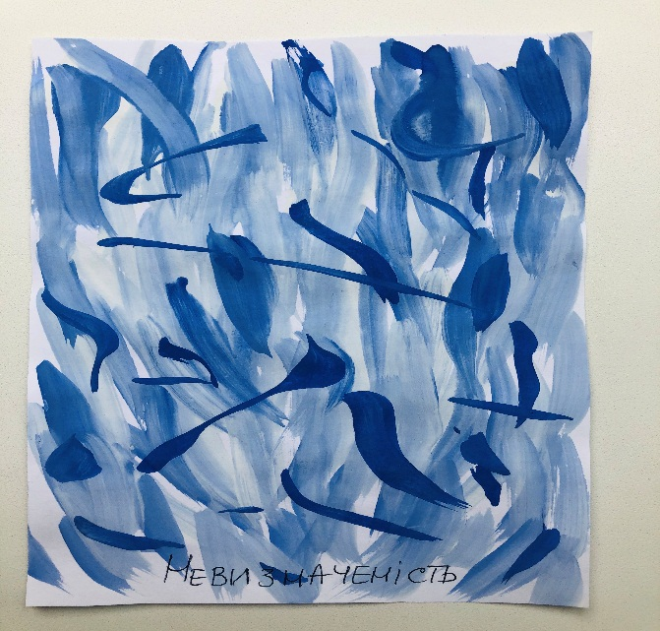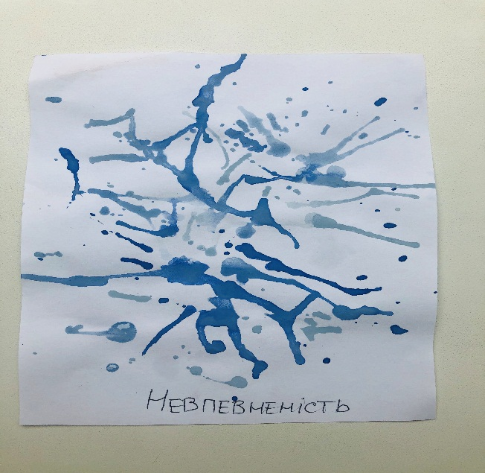
Рис.1. Моя невпевненість. Рис.2. Моя невизначеність.

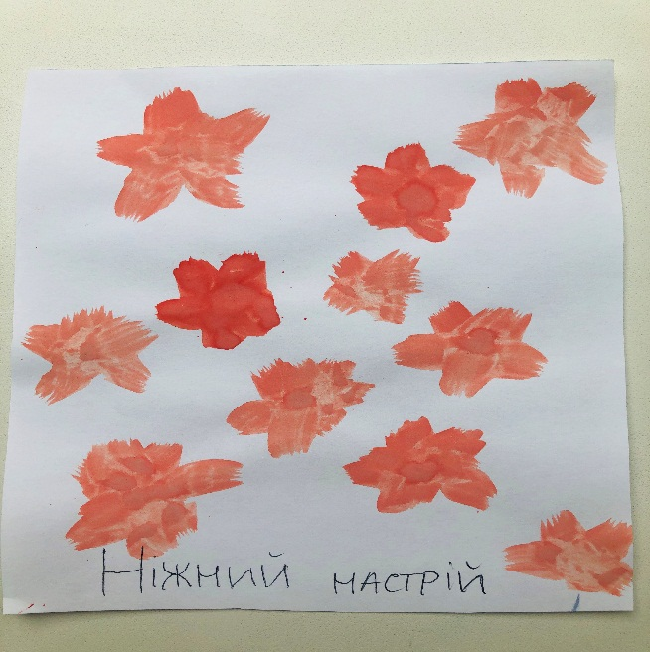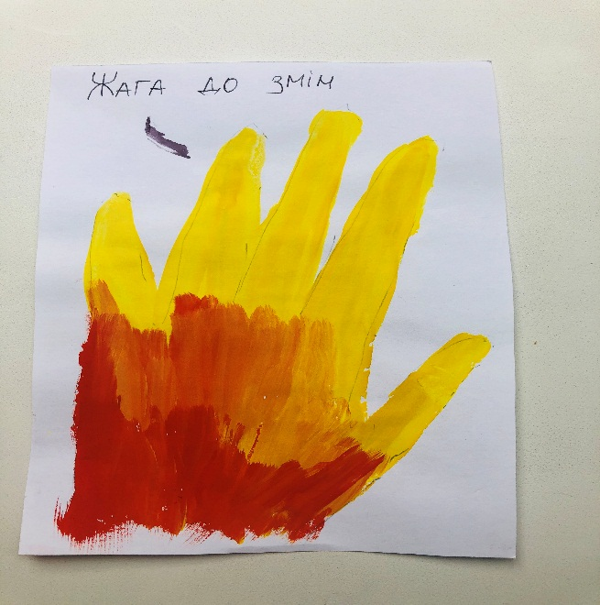
Рис 3. Мій ніжний настрій. Рис.4. Моя жага до змін

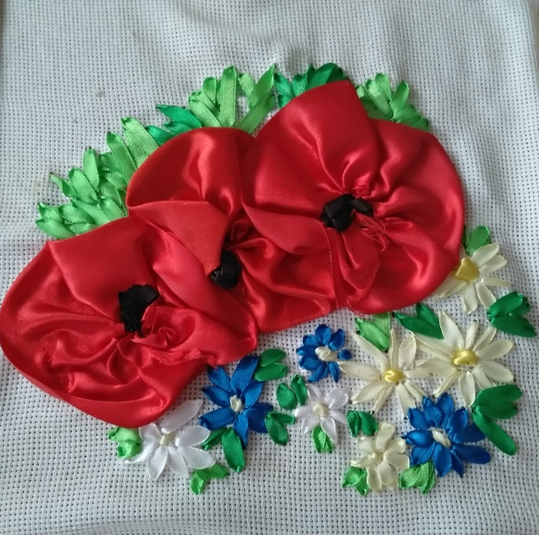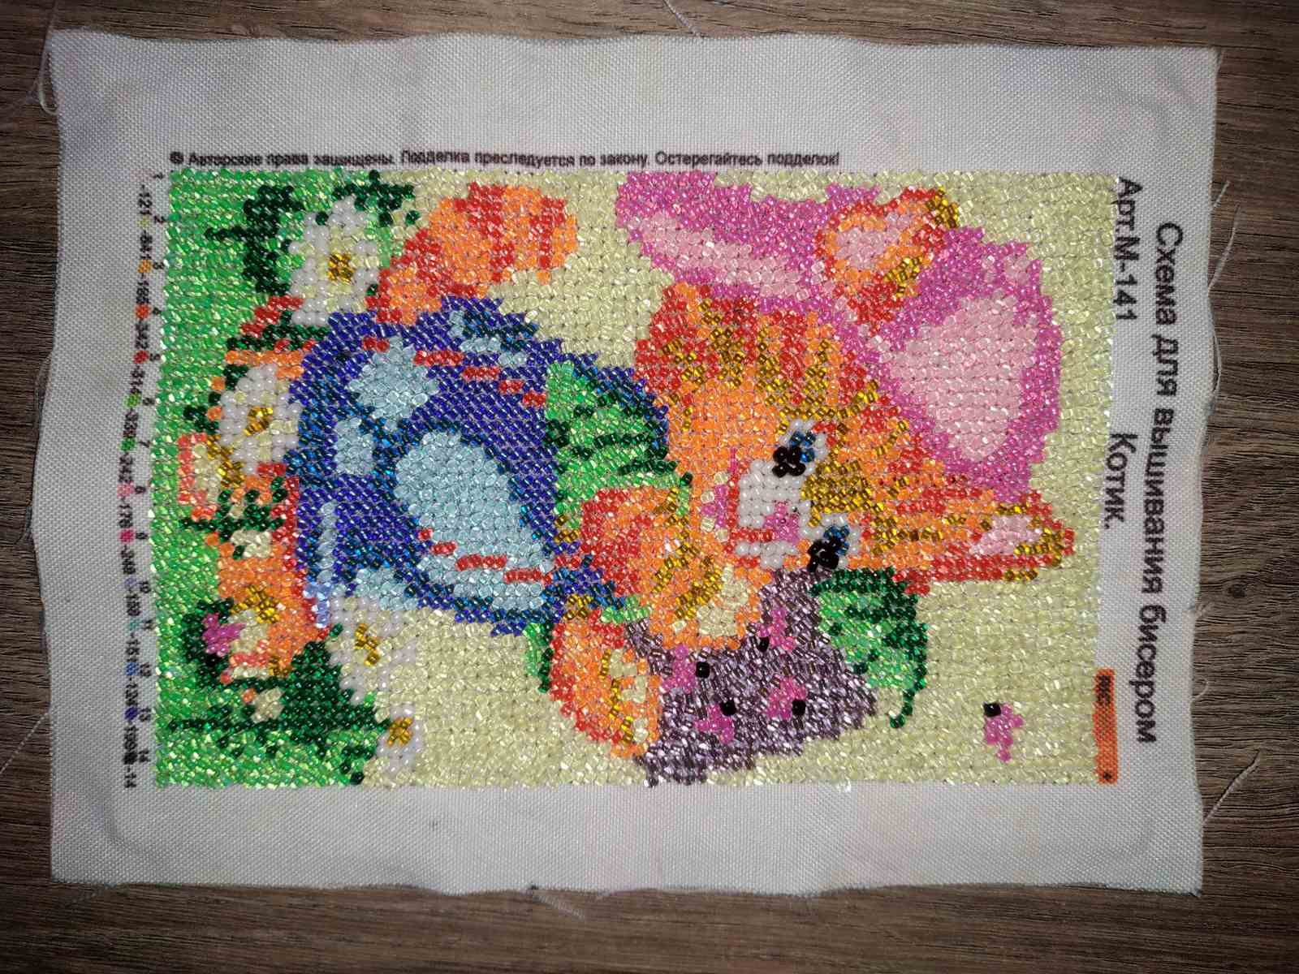
Рис 5. Те, що приносить мені задоволення. Рис.6. Відпочинок від втоми.

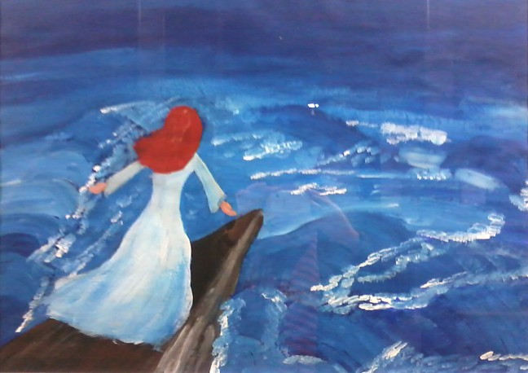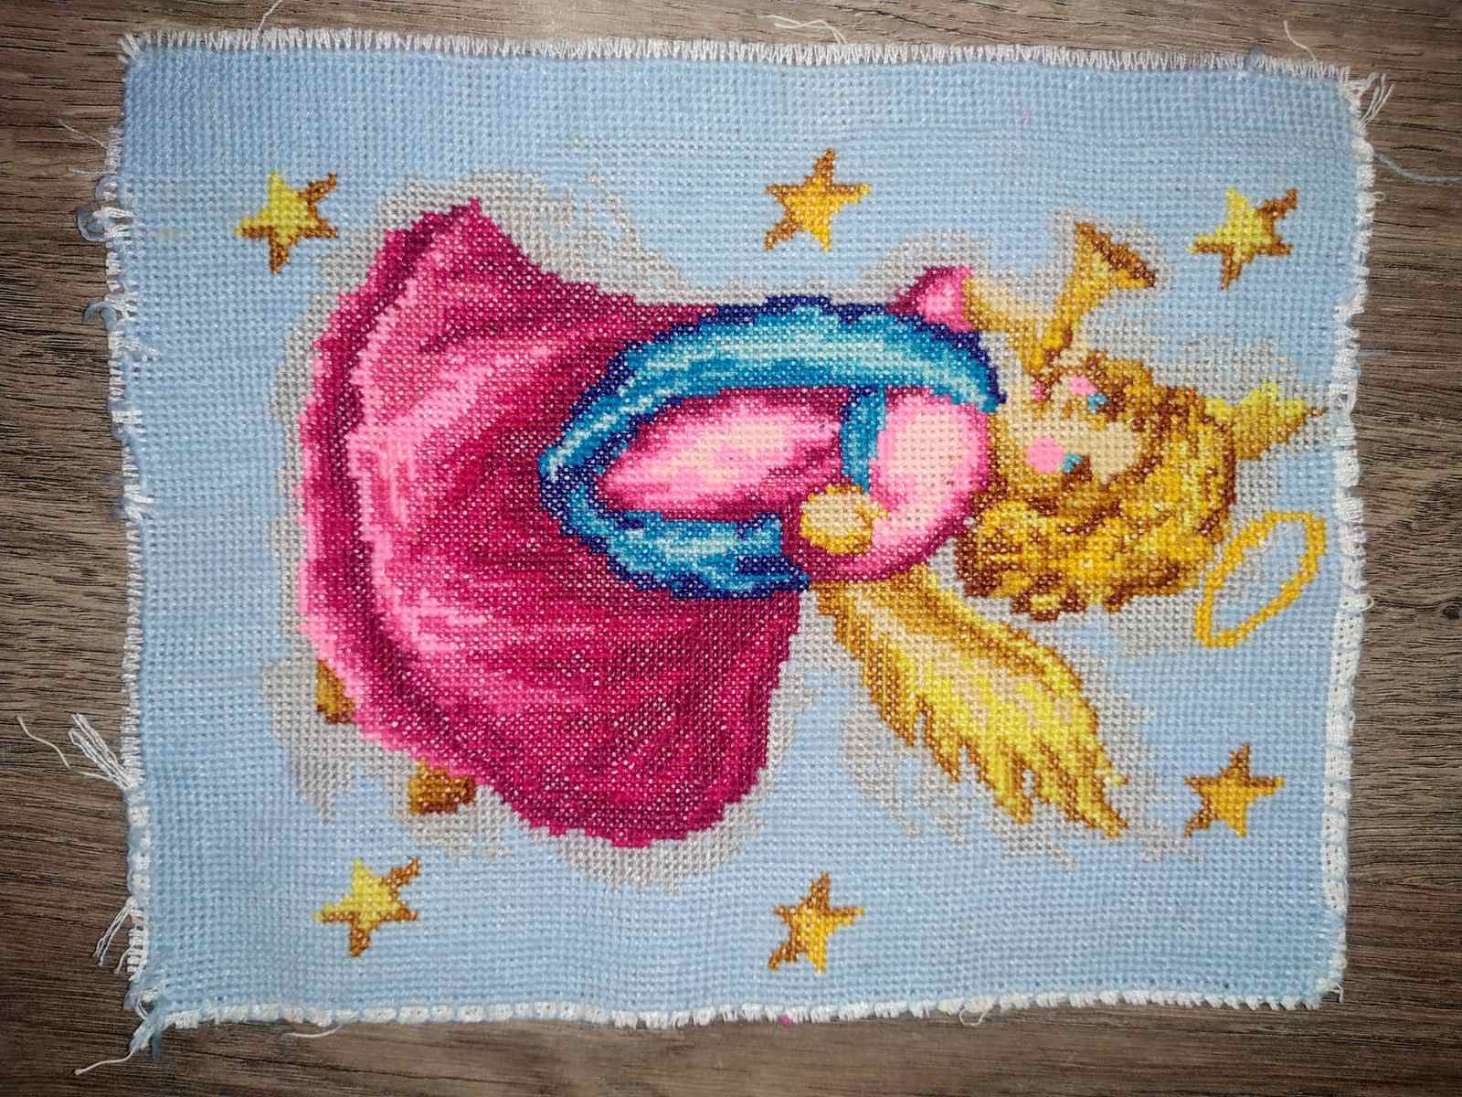
Рис.7. Мої переживання. Рис. 8. Моя свобода.
Після проведеного спільно зі студентами аналізу представлених ними тем арт-щоденників нами зроблено висновок, що застосування запропонованої арт-техніки сприяє зняттю емоційної напруги в студентської молоді, зокрема: актуалізуються внутрішні ресурси; допомагають розібратися у власних прихованих станах, формах поведінки; допомагають зрозуміти себе та оточуючих людей; дозволяють по-новому поглянути на проблеми та знайти шлях до їх вирішення; підвищують впевненість у собі; знижують почуття тривоги.
Використані нами арт-техніки у роботі зі студентами ЗВО спрямовуємо на створення позитивного емоційного настрою, творче самовираження, розвиток уяви та художніх здібностей, підвищення рівня домагань, зниження втоми, негативних емоційних станів та їх проявів, переборення страхів, тривоги пов’язаної з навчанням у ЗВО.
Наші спостереження показують, що казко-техніка, доповнена ізо-технікою є пошуком інформації студентом про себе самого та оточення.
Подамо опис арт-практик, які рекомендуємо викладачам ЗВО використовувати у роботі зі студентами.
Арт-практика 1. «Три чарівних слова»
Індивідуальна робота.
Мета: розвиток уяви і фантазії, творчих здібностей, оригінальності.
Студентам пропонується завдання: придумати три слова, які, на їхню думку, повязані з майбутньою професією та вигадти казку з цими словами.
Презентація отриманих результатів.
Арт-практика 2. « Мінливе сонце»
Індивідуальна робота.
Мета: розвиток фантазії, творчих здібностей, оригінальності, гнучкості.
Студентам пропонують скласти дві казки про сонце: зле і добре; голосне і тихе.
Зачитування та обговорення казок.
Арт-практика 3. «Творчий доробок» (С. Яланська)
Індивідуальна робота.
Мета: розвиток розвиток унікальності, асоціативності.
Студентам пропонуть створити творчий доробок (вірш, оповідання, пісня, та ін.), що стосується будьякого предмету, який знаходиться в аудиторії, причому, змістова складова має бути пов’язана зі спеціальністю майбутньої професійної діяльності учасників освітнього процесу.
Презентація отриманих результатів.
Арт-практика 4. «Каракулі» (Л. Лоуі)
Колективна робота.
Мета: оптимізація міжособистісного і внутрішньогрупового спілкування, групової згуртованості, розвиток і вдосконалення комунікативних навичок, зняття емоційних напружень, підвищення впевненості у власних можливостях.
Викладач кладе великий аркуш паперу на стіл, і просить студентів вибрати один олівець, (фломастер). Два студенти не можуть використовувати однаковий колір. Потім викладач пропонує учасникам швидко намалювати на аркуші каракулі – безладні, безперервні лінії. Далі домальовування відбувається по черзі. Викладач стежить за тим, щоб кожен учасник, малюючи в порядку черги, вносив в малюнок лише мінімальні доповнення – тоді всі візьмуть участь у створенні закінченої композиції по кілька разів. Подорож малюнка з рук в руки продовжується до тих пір, поки кожен не вирішить, що йому більше нічого до нього домальовувати.
Обговорення отриманого творчого продукту. Кожен з учасників озвучує, що бачить на малюнку.
Арт-практика 5. «Історія Каракуль»
Колективна робота.
Мета: розвиток і вдосконалення комунікативних навичок, зняття емоційних напружень, підвищення впевненості у власних можливостях.
Студентам пропонується скласти сюжетну колективну історію за малюнком створеним під час виконання арт-практики 4. «Каракулі».
Презентація отриманого результату.
Арт-практика 6. «Клубок каракуль»
Індивідуальна робота.
Мета: розвиток творчого потенціалу, активізація уяви, зняття емоційних напружень, тривоги.
Студентам пропонують вільно рухати олівцем по аркуші паперу без будь-якої мети і задуму. В результаті рухів виходить складний клубок ліній. У цьому «клубку» потрібно відшукати який-небудь образ та описати його.
Презентація отриманого результату.
Арт-практика 7. «Мильна бульбашка стресу» (за Вікторією Назаревич)
Індивідуальна робота.
Мета: зняття емоційних напружень, стресу, підвищення впевненості у власних можливостях.
Наше напруження зростає з кожним новим завданням або випадковим перебуванням в чужих інформаційних полях. Уявіть і потім намалюйте, ніби напруження, яке ви відчуваєте щодо певної ситуації, можна видути з вас у вигляді мильної бульбашки.
Зробіть вдих і так, як ми видуваємо мильну бульбашку, відпустіть своє напруження. Робіть таку практику доти, поки не відчуєте внутрішній голос, що звертається до Вас зі словами – «достатньо, годі».
Презентація отриманого результату.
Арт-практика 8. «Слово заняття»
Індивідуальна робота.
Мета: розвиток творчого потенціалу, активізація уяви, зняття емоційних напружень.
Студентам пропонують виділити слово практичного заняття ( психологія, емоції, особистість самовизначення тощо). Слово заняття намалюйте, до нього придумайте вірш або казку.
Презентація отриманого результату.
Для прикладу подаємо творчі продукти студентів (арт-практика 8. «Слово заняття»).
Олеся Ш. «Слово натхнення»

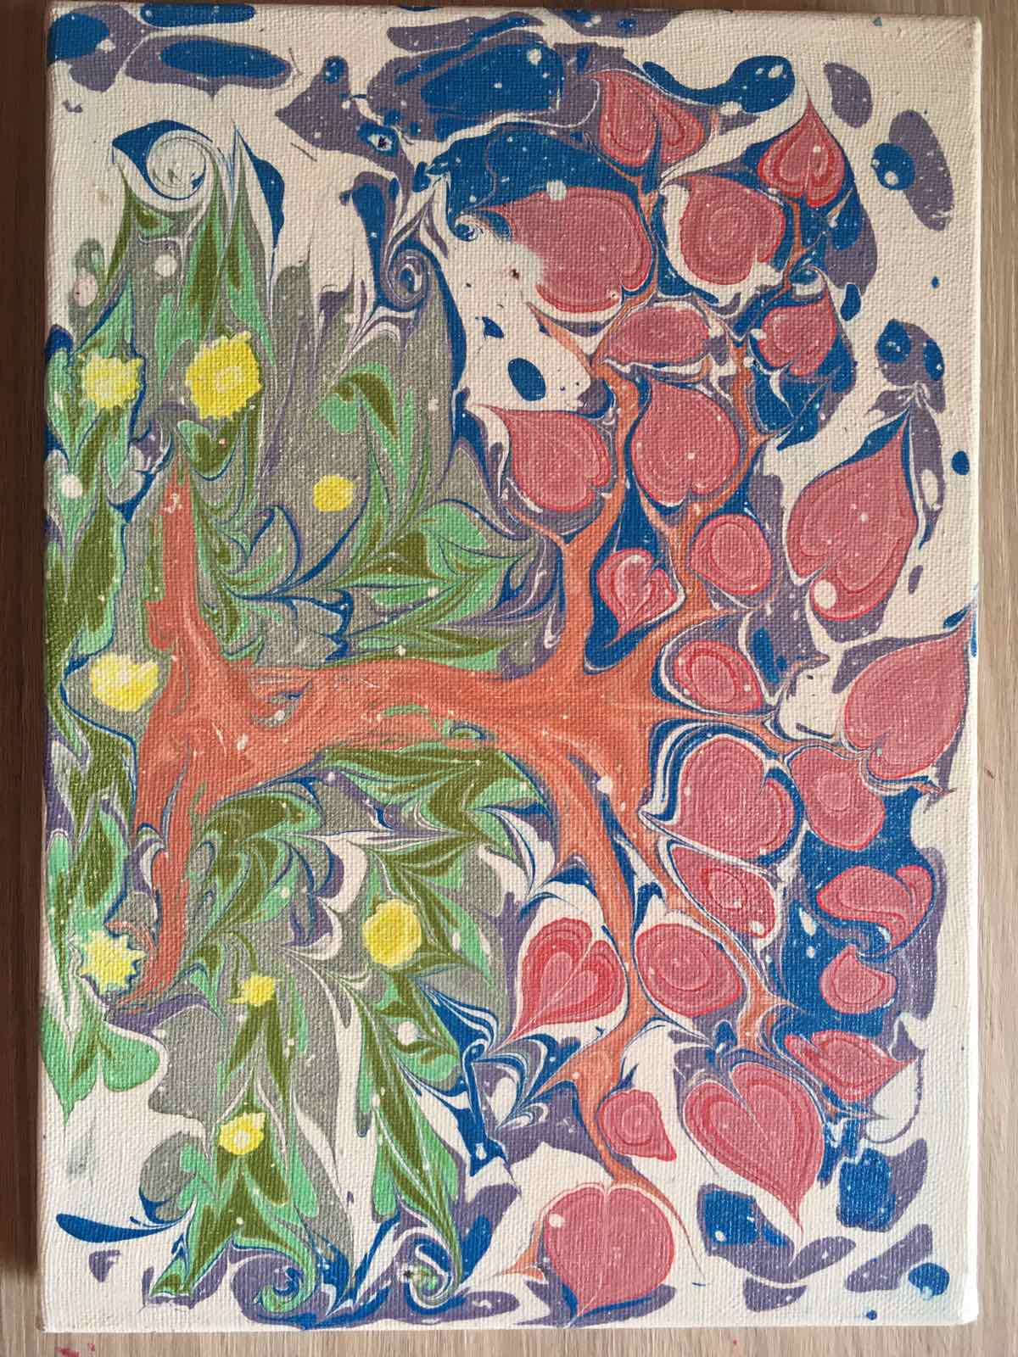

Моє натхнення
Кожна пора року прекрасна по своєму, я їх усі дуже люблю хоча і є більш улюблені. Зиму я полюбляю за чарівну атмосферу свят, в повітрі ніби магія витає. А в день коли за вікном падає сніг дуже затишно сидіти вдома та насолоджуватися гарячим чаєм. Обожнюю коли весною все розквітає, квіти, запахи, але найбільше мені дарують спокій травневі дощі, запах та свіжість які він приносить. Люблю коли літо не жарке, а в міру тепле, особливо літні, теплі вечори, та неперевершені заходи сонця. Подобається осінь – коли все таке різнобарвне, гарне, вже відчувається холод, часті дощі, але в цьому є своя краса.

Ілона В. «Слово професія»
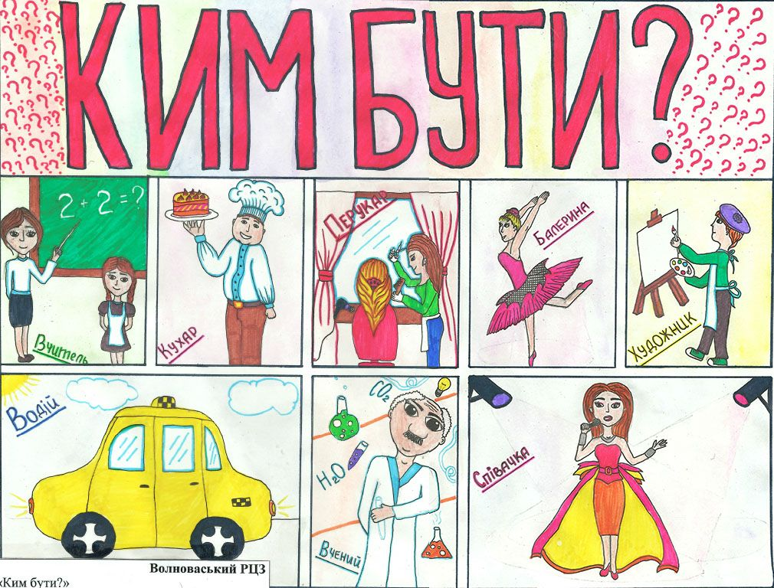
Професія
Доріг на світі є багато.
Але яку б ти не обрав,
Хотіла б я тобі сказати,
Щоб все життя ти пам'ятав:
«Іди в країну Знань охоче,
Працюй, твори і пізнавай.
Тоді душа твоя захоче
Розкрить для тебе справжній рай.

Аліна В. «Слово заняття»
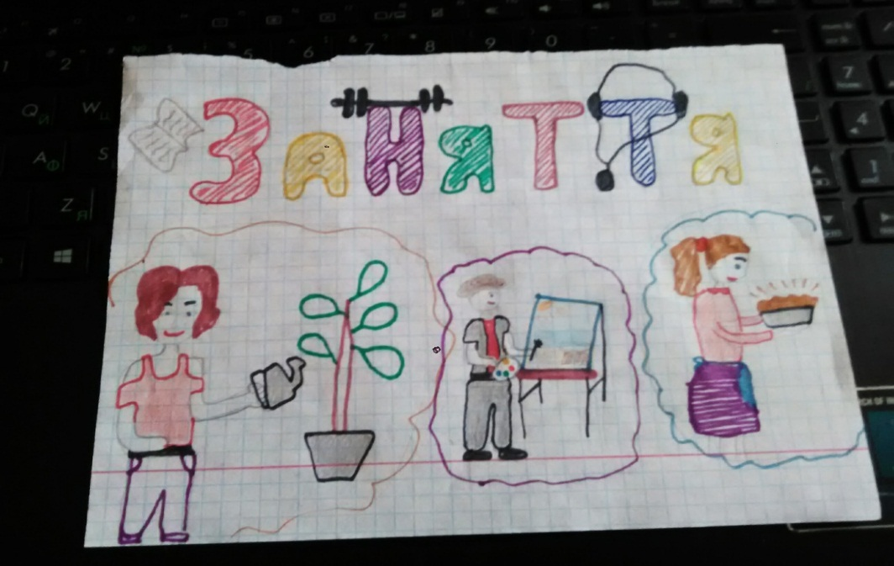

Казка про Заняття
Жило собі веселе, допитливе слово. В народі його називали Заняття, але воно не розуміло, що значить і для кого потрібне.
І от одного разу Заняття вирішило подорожувати по різних країнах, містах, селах, побувало в сім’ях, але до кінця не зрозуміло своєї суті.
Повертаючись додому, воно зазирнуло в хатинку, в якій мешкала ледачкувата сім’я. Батько постійно спав, мама – інколи щось робила, діти – дивилися телевізор. І заняття подумало, а що якби додати себе у їхнє життя?
Наступного дня відбулося диво: батько з самого ранку погодував худобу, пішов в ліс заготовляти дрова, мама – приготувала смачний сніданок, спекла запашних пирогів, посадила квіти під вікном та прибрала на подвір’ї, донечка – робила домашні завдання, пізніше допомагала мамі, а маленький синочок позбирав іграшки, застелив постіль і намагався допомогти мамі з сестричкою.
Після перебування Заняття в цій сім’ї, воно остаточно зрозуміло, що є необхідним для всіх і усюди, адже життя без заняття сумне, похмуре, безтурботне.
Завдяки Заняттю – сім’я зрозуміла свої недолік, знайшла улюблені справи, переглянула цінності життя та стала дружньою.
Отже, важливою складовою свідомої активності молоді, що в стресовій ситуації може зняти зайве емоційне напруження є творчість. Долучення до мистецтва допомагає студентові ідентифікувати й оцінити свої почуття, спогади, образи майбутнього, знайти час для відновлення життєвих сил. Для збереження психологічного здоров’я важливо навчитись розуміти себе, мати високий рівень стресостійкості. Мистецтво відволікає від проблем, гармонізує внутрішній світ молодої людини, формує позитивний ресурс образу «Я», допомагає позбутися депресії і поганого настрою, не впадати у відчай у складній життєвій ситуації та знаходити вихід, зняти напругу. Переконані, основними напрямами формування стресостійкості є збереження психологічного позитивного стану і зміцнення власного психічного здоров’я.
Відтак, для зниження негативних наслідків навчальних стресів доцільно у роботі зі студентською молоддю використовувати різні види арт-практик. Тим самим, формувати у них високу психологічну стресостійкість та соціальну стабільність. Стресостійкість у студентів ЗВО може бути підвищена шляхом створення сприятливих умов для активної соціалізації особистості та творчої діяльності.

Список літератури:
1. Абабков В.А. Адаптация к стрессу. Основные теории, диагностики, терапии / В. А. Абаков. – С.Пб.: Речь, 2004. – 166 с.
2. Аболин Л.М. Психологические механизмы эмоциональной устойчивости человека : монография / Л. М. Аболин.– Казань : изд-во Казанского
университета, 2011. –262 с.
3. Атаманчук Н. М. Підвищення стресостійкості молоді: психологічний ресурс арт-технік / Н. М. Атаманчук // Гуманітарний простір науки: досвід та перспективи : зб. матеріалів ХХVIІ Міжнарод. наук. практ. інтернет-конф., 4 травня 2020 р. Переяслав, 2020. Вип. 27. С. 159-160.
4. Атаманчук Н.М. Емоційне здоров’я студентської Психолого-педагогічні координати розвитку особистості молоді: ресурс арт-технік / Н. М. Атаманчук // зб. наук. матеріалів І Міжнар. наук.-практ. конф., 2-3 черв. 2020 р. Полтава : Національний університет імені Юрія Кондратюка, 2020.– С. 6-9.– Режим доступу : http://reposit.pntu.edu.ua/handle/PoltNTU/7481
5. Атаманчук Н.М. Поведінкові прояви молоді в ситуації стресу / Н.М. Атаманчук, Д.І. Андрієць // Технології розвитку інтелекту. – 2020. – Том. 4, №2 (27). – Режим доступу : http://psytir.org.ua/index.php/technology_intellect_develop/article/view/500
6. Atamanchuk N.M. Motivation of freshmen of high educational establishments: psychological resource of art practice / N.M. Atamanchuk, S.P.Yalanska, V.V. Onipko, V.I. Ishchenko // Sustainable development under the conditions of European integration: collective monograph. – Ljubljana: Ljubljana School of Business, 2019. – Part I. – Р. 89-102. – Режим доступу: http://reposit.pntu.edu.ua/handle/PoltNTU/6816
7. Атаманчук Н.М. Хендмейд – спосіб підвищення стресостійкості у студентів ЗВО / Н.М. Атаманчук //Актуальні проблеми психології. Том ХІ: Психологія особистості. Психологічна допомога особистості: зб. наук. пр. – К.: Ін-т психології ім. Г. С. Костюка, 2020. – Вип. 21. – С. 6-23. – Режим доступу: http://reposit.pntu.edu.ua/handle/PoltNTU/7634
8. Варданян Б.Х. Механизмы регуляции эмоциональной устойчивости / Б. Х. Варданян // Категории, принципы и методы психологии. Психические процессы: сб. науч. тр.– М., 1983. – С. 542-543.
9. Розов В.І. Адаптивні антистресові психотехнології / В. І. Розов. – Київ: Кондор, 2005. –278 с.
10. Хуторная М. Развитие стрессоустойчивости студентов в условиях интеллектуальных испытаний: дисс… канд. психол. наук: 19.00.13. – Тамбов, 2007. –182 с.
11. Циганчук Т. Динаміка переживання стресу студентами вищих навчальних закладів: дис… канд. психол. наук: 19. 00. 01. – Київ, 2011. – 271 с.
12. Яланська С. П. Арт-технології у професійній та дослідницько-інноваційній діяльності психолога / С. П. Яланська // Інноваційний потенціал та правове забезпечення соціально-економічного розвитку України: виклик глобального світу. Матеріали Міжнародної наук.-практ. конф. – Київ: Університет «Україна», 2018. – С. 146 –149.

